Percepción del estudiante sobre su proceso de formación en carreras de ingenierías
Perception of the student about his / her training process in engineering careers

Alejandra Santoyo-Sanchez
Universidad de Guadalajara, Centro Universitario de Ciencias Exactas e Ingenierías
alexa_turtle@yahoo.com
Griselda Pérez-Torres
Universidad de Guadalajara, Centro Universitario de Ciencias Exactas e Ingenierías
grisell.p.t@gmail.com
María Víctoria Álvarez-Ureña
Universidad de Guadalajara, Centro Universitario de Ciencias Exactas e Ingenierías
victory_alvarez@yahoo.com

Resumen
En la actualidad en México el modelo educativo está cambiando hacia el aprendizaje centrado en el estudiante en todos los niveles educativos [1]. La Universidad de Guadalajara como institución de educación superior pública está comprometida a satisfacer las necesidades de formación y generación de conocimiento [2]. En particular, en el Centro Universitario de Ciencias Exactas e Ingenierías la investigación científica y tecnológica, así como la vinculación y extensión son parte fundamental de sus actividades. Por esta razón, es importante hacer autoevaluación sobre el funcionamiento del modelo educativo [3-9] con la finalidad de poder establecer que se hizo bien, que se hizo mal y en qué y cómo se debe mejorar. En este trabajo, se presenta una investigación sobre la percepción del estudiante acerca de su aprendizaje, pensamiento crítico, interactividad, apoyo del tutor, apoyo de compañeros, y habilidades de comunicación durante su formación académica. Con base a los resultados se presenta una propuesta para establecer los aspectos en los que se debe mejorar y se indica la estrategia que se propone para implementar la misma.
Palabras clave: Modelo educativo, aprendizaje centrado en el estudiante, autoevaluación, percepción del estudiante en su formación académica.
Abstract
Currently in Mexico the educational model is shifting towards student-centered learning at all levels of education [1]. The University of Guadalajara as an institution of public higher education is committed to satisfy the needs of training and generation of knowledge [2]. In particular, in the University Center of Exact Sciences and Engineering the scientific and technological research, as well as the linkage and extension are fundamental part of its activities. For this reason, it is important to self-assess the functioning of the educational model [3-9] in order to establish that it was done well, that it was done wrong and in what and how it should be improved. In this paper, an investigation is presented on the students' perception about their learning, critical thinking, interactivity, tutor support, peer support, and communication skills during their academic training. Based on the results, a proposal is presented to establish the aspects to be improved and the strategy proposed to implement it is indicated.
Key words: Educational model, student-centered learning, self-evaluation, student's perception of their academic background.
Fecha recepción: Julio 2016 Fecha aceptación: Diciembre 2016

Introducción
En este trabajo presentamos un estudio sobre la percepción del estudiante sobre su proceso de formación en carreras de ingenierías en CUCEI, centro temático de la Universidad de Guadalajara en México dedicado a la educación superior (Licenciatura, Maestría y Doctorado). CUCEI tiene una de las poblaciones más grandes dentro de la Universidad de Guadalajara, sirviendo a más de 13.000 estudiantes [9].
Como formadores en carreras de ingenierías, nos gustaría creer que podemos influir en el crecimiento integral de nuestros estudiantes. Si vamos a hacer esto, parece que vale la pena entender primero el modelo educativo de la institución en la que colaboramos, sus implicaciones en carreras de ingenierías y su aplicación.
En el modelo educativo de la Universidad de Guadalajara se destaca el elemento central que son las comunidades de aprendizaje, las cuales tienen un papel fundamental porque son las que posibilitan el acceso al conocimiento a través del desarrollo de alternativas educativas más justas haciendo uso de las nuevas tecnologías de la información y comunicación [10]. Pero además de hacer uso de las nuevas tecnologías también implica el compromiso de parte de los estudiantes (sujetos que aprenden) para colaborar y participar activamente en el proceso de su formación con una actitud participativa y autogestiva.
Sin embargo, el docente también es pieza clave entre los actores que diseñan y ejecutan las propuestas de educación que se especifican en el modelo educativo. Por lo tanto el docente además de motivar y propiciar un ambiente de aprendizaje adecuado para los sujetos que aprenden, se apoya y apropia de las de las nuevas tecnologías para ejecutar dichas propuestas de aprendizaje centradas en el estudiante.
Por esta razón, es importante hacer autoevaluación sobre el funcionamiento del modelo educativo [3-9] con la finalidad de poder establecer que se hizo bien, que se hizo mal y en qué y cómo se debe mejorar.
Este trabajo está organizado como sigue: inicia con la estrategia metodológica con el objetivo de especificar cuáles indicadores se utilizaron para obtener la percepción de los estudiantes. Enseguida se presentan los resultados obtenidos a través de una encuesta de autoevaluación basada en los indicadores elegidos en la etapa previa. Además contiene un análisis de los que se considera que se hizo bien, que se hizo mal, que es necesario mejorar; también, se presenta una propuesta para mejorar. Finalmente se presentan las conclusiones y referencias.

Contenido
Para presentar nuestra investigación sobre la percepción del estudiante es necesario introducir algunos conceptos relacionados con el modelo educativo, el aprendizaje centrado en el estudiante, la autoevaluación, y la percepción del estudiante en su formación académica.
- Metodología.
En la sección anterior se presentaron los conceptos que nos permitirán entender el modelo educativo de la institución en la que colaboramos, sus implicaciones en carreras de ingenierías y su aplicación. En esta sección se describe el proceso que llevamos a cabo para establecer que se hizo bien, que se hizo mal y en qué y cómo se debe mejorar, considerando la percepción del estudiante acerca de su aprendizaje, pensamiento crítico, interactividad, apoyo del tutor, apoyo de compañeros, y habilidades de comunicación durante su formación académica.
El interés en la percepción del estudiante surgió por qué sólo el 52.4% de los estudiantes en CUCEI obtienen puntajes aceptables (mayor o igual a 60/100) en todas sus asignaturas (cursos), el 3.7% de los estudiantes fallan en todas sus asignaturas y el 43.9% de los estudiantes fallan algunas asignaturas [9].
La metodología implementada se basó en el enfoque GQM (Goal – Question – Metric) que proporciona una manera útil para definir métricas [13]. Según este método, un programa de medición puede ser más satisfactorio si se diseña orientado a las metas u objetivos que se quieren alcanzar. Este método fue originariamente definido por Basili y Weiss (1984) y extendido posteriormente por Rombach (1990) como resultado de muchos años de experiencia práctica e investigación académica, consiste en los siguientes seis pasos.
Paso 1) Establecer metas. En nuestro caso particular, la meta es comprender la percepción de los estudiantes a cerca de su proceso de aprendizaje.
Paso 2) Generación de preguntas. Es decir, determinar los objetivos de medida, para satisfacer un buen desempeño en cada estudiante, es necesario enumerar qué factores influyen en su desempeño. En [9] se propuso un modelo para apoyar a grupos vulnerables de estudiantes para tener éxito en su carrera. Uno de las estrategias consideradas fue mejorar el apoyo individual del estudiante. De acuerdo con [11] los factores que influyen en el rendimiento académico en un mismo escenario de aprendizaje entre otros son:
- Pre-condiciones del alumno: Se relacionan con el aprendizaje obtenido antes de ingresar a su formación en el nivel de educación superior.
- Hábitos. Son
- Entorno social.
- Motivaciones individuales: que cada alumno tiene tanto al ingresar a una carrera, como la que mantiene durante el desarrollo de la misma.
Las preguntas nos ayudan a acotar el objeto de medición, en este caso se consideraron las preguntas presentadas en la tabla 1.
Paso 3) Especificación de medida. En este paso se deben definir las métricas como una medida cuantitativa del grado en que un sistema, componente o proceso posee un atributo determinado [12]. Para cada métrica se estableció la siguiente escala de medidas:
Casi nunca Rara vez Alguna vez A menudo Casi siempre

Número factor – Indicador | Preguntas
1 – Interpretación | Entiendo bien los mensajes de otros estudiantes
 | Los otros estudiantes entienden bien mis mensajes.
 | Entiendo bien los mensajes del tutor.
 | El tutor entiende bien mis mensajes.
1 – Relevancia | Mi aprendizaje se centra en asuntos que me interesan.
 | Lo que aprendo es importante para mi práctica profesional.
 | Aprendo cómo mejorar mi práctica profesional.
 | Lo que aprendo tiene relación con mi práctica profesional
2 – Pensamiento reflexivo | Pienso críticamente sobre cómo aprendo.
 | Pienso críticamente sobre mis propias ideas.
 | Pienso críticamente sobre la ideas de otros estudiantes.
 | Pienso críticamente sobre las ideas que leo.
3 – Interactividad | Explico mis ideas a otros estudiantes.
 | Pido a otros estudiantes que me expliquen sus ideas.
 | Otros estudiantes me piden que explique mis ideas.
 | Otros estudiantes responden a mis ideas.
4 – Apoyo de compañeros | Otros estudiantes me animan a participar.
 | Los otros estudiantes elogian mi contribución.
 | Otros estudiantes valoran mi contribución.
 | Los otros estudiantes empatizan con mis esfuerzos por aprender.
4 – Apoyo de tutor | El tutor me estimula a reflexionar.
 | El tutor me anima a participar.
 | El tutor ejemplifica las buenas disertaciones.
 | El tutor ejemplifica la auto reflexión crítica.
Tabla 1. Relación entre objetivos de medida y preguntas.

Paso 4) Preparar recolección de datos. Este paso se enfoca en generar el plan de medición, que consiste en establecer:
- Qué necesidades de información son aplicables. Se requiere que los estudiantes respondan a las preguntas de la tabla 1, de manera anónima.
- De qué manera se medirá para satisfacer estas necesidades de información. A través de una métrica directa como resultado de la elección de un valor en la escala de medidas considerada en el paso 3 para cada pregunta contenida en la tabla 1.
- Cómo será gestionado el proceso de medición y con qué recursos se cuenta. Dentro del plan de medición ya definido se tienen que contemplar todos los procedimientos detallados para la recolección de datos: 1) Definición y descripción de medidas. En este caso se creó la encuesta. 2) Resultados posibles de las medidas: Al llegar a este paso decidimos colocar en la escala “Aún no se ha dado respuesta”. 3) Persona o rol encargado de la recolección de las medidas. En este caso las tres autoras de este trabajo. 4) ¿Cuándo se deben recoger las medidas? Antes de finalizar el ciclo escolar y dar evaluación a los estudiantes. 6) ¿Dónde se van a almacenar los datos? Se almacenarán en carpeta compartida por las autoras en plataforma Google Drive. 7) ¿Qué medios o herramientas automáticas se van a utilizar? Plataforma virtual para el aprendizaje utilizada en el Centro Universitario de Ciencias Exactas e ingenierías Moodle 2 [14] para realizar las encuestas y almacenar los resultados. Enseguida se exportarán a formato .XLS (archivos de Microsoft® Excel) para realizar análisis. Finalmente se almacenarán en carpeta compartida por las autoras en plataforma Google Drive.
Paso 5) Recolectar, validar, almacenar los datos. Se refiere a ejecutar el plan de medición, en este caso se realizó la entrevista a estudiantes de las carreras de ingenierías del Centro Universitario de Ciencias Exactas e Ingenierías.
Paso 6) Analizar datos. Una vez que los datos se han recogido se procedió a analizar los mismos. Para lo que no enfocamos en: 1) ¿Cómo se van a organizar los datos? Decidimos analizar indicador. 2) ¿Qué métricas o datos se van a analizar? Porcentaje de estudiantes que coinciden en cada respuesta. 3) ¿Cuáles son los métodos que se van a utilizar para analizarlos? Diagrama de Diagrama de Pareto, histograma, diagrama de dispersión y diagrama causa – efecto. Y 4 ¿Qué información se pretende obtener del análisis? Percepción del estudiante sobre su proceso de formación en carreras de ingenierías.

- Resultados
Algunos números estadísticos interesantes para ser compartidos, que se obtuvieron del análisis de la percepción de los estudiantes sobre su proceso de formación en carreras de ingenierías son los siguientes.
• En orden descendente la percepción del estudiante a cerca de su aprendizaje con respectos a los indicadores elegidos son: apoyo al tutor (escala casi siempre), relevancia (escala a menudo), pensamiento crítico (escala a menudo), interpretación (escala a menudo), interactividad (escala intermedia entre a menudo y alguna vez) y apoyo de compañeros (alguna vez). Vea la figura 1.
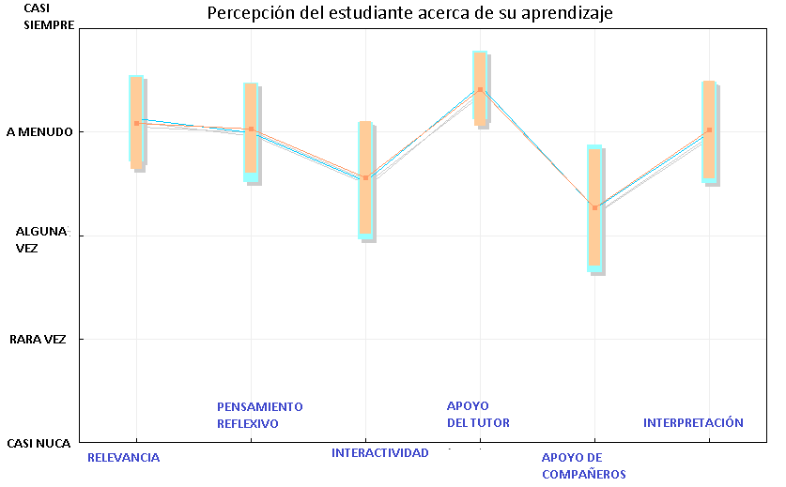
Figura 1. Percepción del estudiante acerca de su aprendizaje.
• El análisis detallado del indicador apoyo de compañeros proporciona la siguiente información (vea figura 2) en orden descendente en la escala entre alguna vez y a menudo: los compañeros empatizan, me animan, me valoran. Mientras que en la escala alguna vez los compañeros me elogian.
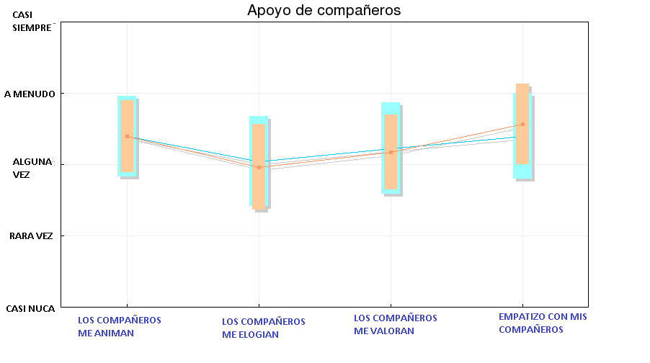
Figura 2. Apoyo de compañeros.
• El análisis detallado del indicador interactividad proporciona la siguiente información (vea figura 3) en orden descendente en la escala entre alguna vez y a menudo: pido explicaciones, explico mis ideas, los compañeros me responden y se me pide que explique.

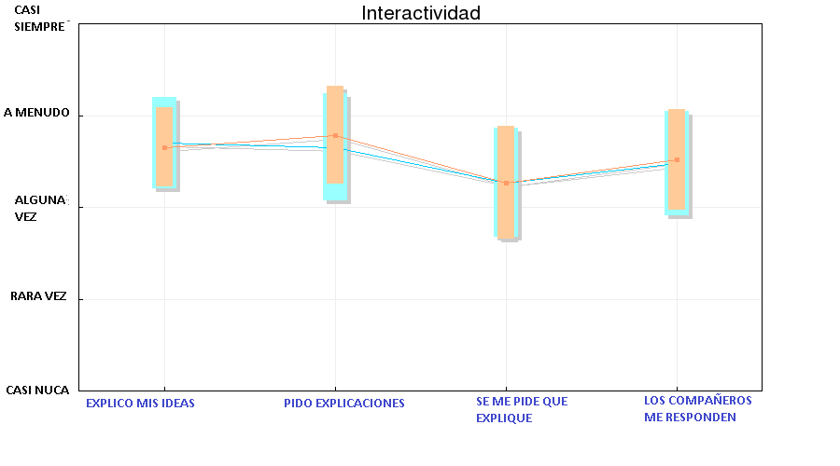
Figura 3. Interactividad

Para mejorar los indicadores con la menor escala: “apoyo a compañeros” e “interactividad”, se realizó un diagrama causa – efecto (ver figura 4). Note que los entre los factores que influyeron son: el tipo de grupo (que no hay empatía, integración o apatía), las materias (o cursos), los horarios, problemas familiares, laborales o con el profesor.

Algunas veces se apoyan entre compañeros y algunas veces hay interactividad
Grupo
Horarios
Profesor
Trabajo
Familia
Materias
Poca empatía
Falta solidaridad
Incompatibilidad de tiempo
Exceso de materias cursando scursacuursandoilidad de tiempo
Exceso de trabajo
No fomenta apoyo y la interactividad
Problemas económicos osoca empatía
Problemas sociales

Figura 4. Diagrama causa – efecto sobre indicadores apoyo de compañeros e interacción.
Lo que nos plantea nuevos retos para lograr mejorar estos indicadores (apoyo a compañeros e interactividad), como propuesta hay que diseñar actividades para incorporar la tecnología por pares [15]. El objetivo es transferir esta práctica con el fin de establecer conexiones tempranas entre los estudiantes, construir comunidad y proporcionar actividades que mejoren las habilidades de resolución de problemas de los estudiantes en equipo. Además de proporcionar una experiencia activa de aprendizaje para los mismos y crear roles de liderazgo. Lo que contribuirá a que aprendan y/o mejoren la comunicación, la enseñanza, el liderazgo y las habilidades interpersonales.

La estrategia que proponemos es propiciar actividades por pares que mejoren las habilidades de resolución de problemas de los estudiantes en equipo como: seguimiento de trabajo en equipo al menos una vez por módulo de aprendizaje, fomentar al menos dos presentaciones por curso para exponer algún tema y/o avance de proyecto en equipo en donde especifiquen el roll que tienen asignado en el desarrollo del mimo y las estrategias y tecnologías utilizadas para la comunicación. Además de otras para fomentar la empatía como reunirse una vez al mes para socializar, las cuales implementaremos en el siguiente ciclo escolar.
Conclusión
Este trabajo presenta un análisis para obtener la percepción de los estudiantes acerca de su aprendizaje en donde nos enfocamos en indicadores como pensamiento crítico, interactividad, apoyo del tutor, apoyo de compañeros, y habilidades de comunicación durante su formación académica. Con base a los resultados nos percatamos que los aspectos en donde debemos mejorar son “el apoyo a compañeros” y “la interactividad”. La estrategia que proponemos es propiciar actividades por pares que pretendemos implementar en el siguiente ciclo escolar.

Bibliografía
DGESPE (2016) Enfoque centrado en el aprendizaje. México: DGESPE.
UDG(2014) Plan de desarrollo Institucional 2014-2030. Disponible en: http://www.cucostasur.udg.mx/sites/default/files/adjuntos/plan_de_desarrollo_institucional_2014-2030.pdf, Consultado 17 de noviembre de 2016.
Narro Robles, J., & Arredondo Galván, M. (2013). La tutoría: Un proceso fundamental en la formación de los estudiantes universitarios. Perfiles educativos, 35(141), 132-151.
Berea, G. A. M., & Gea, E. M. V. (2015). Actitud de los estudiantes universitarios ante la plataforma moodle. Pixel-Bit: Revista de medios y educación, (47), 105-117.
González, C. S. G. (2015). Estrategias para trabajar la creatividad en la Educación Superior: pensamiento de diseño, aprendizaje basado en juegos y en proyectos. Revista de Educación a Distancia, (40).
González, J. A. M., & Angrino, S. O. (2015). Apropiación de las tecnologías de la información y comunicación en cursos universitarios. Acta colombiana de psicología, 9(2), 87-100.
Poy-Castro, R., Mendaña-Cuervo, C., & González, B. (2015). Diseño y evaluación de un juego serio para la formación de estudiantes universitarios en habilidades de trabajo en equipo. RISTI-Revista Ibérica de Sistemas e Tecnologias de Informação, (SPE3), 71-83.
Pérez, G.,Rubio, J.A. &amp; Santoyo, A.(2015). Herramientas tecnológicas para el seguimiento, revisión y evaluación de proyectos escolares en universitarios. Tecnología Educativa Revista CONAIC, pp. 6-11.
Santoyo, A., Reyna, J.L., Aguirre, L., Pérez, G. &amp; Velásquez, J. (2015). A Business Intelligence Model to support the engineering student life cycle analysis Recruitment, Retention-performance, and Graduate process. Research in Computing Science: Technological Trends in Computing, Vol. 98, pp. 21 – 31.
Moreno Castañeda, Manuel y Pérez Alcalá, María (Coord.) (2010). Modelo Educativo del Sistema de Universidad Virtual. México. UDGVirtual. Pág. 59-70.
GUERRA, L. J., & RIVERA, K. J. (S/F).Relación entre el objetivo declarado al estudiar y el rendimiento académico de un estudiante de la Educación Superior. Citado el 08/diciembre/2016. Disponible en: https://www.inf.utfsm.cl/~guerra/publicaciones/Relacion_objetivo_declarado_al_ estudiar_y_rendimiento_academico.pdf
Abran, A., Al-Qutaish, R. E., Desharnais, J. M., & Habra, N. (2005, July). An information model for software quality measurement with ISO standards. In Proceedings of the International Conference on Software Development (SWDC-REK), Reykjavik, Iceland (pp. 104-116).
Basili, V. R. (1992). Software modeling and measurement: the Goal/Question/Metric paradigm.
Universidad de Guadalajara (2016) Plataforma virtual para el aprendizaje Moodle 2 (v.3.0) Disponible en: http://moodle2.cucei.udg.mx/
Gates, A. Q., Casas, C., Servin, C., & Slattery, M. (2015, October). Using Peer-Led Team Learning to build university-community college relationships. In Frontiers in Education Conference (FIE), 2015. 32614 2015. IEEE (pp. 1-7). IEEE.
CURRICULUMS
Alejandra Santoyo Sanchez.
Licenciada en Informática egresada de la Universidad de Guadalajara en 1997. Obtuvo el grado de Maestra en Ciencias en Ingeniería Eléctrica en la especialidad de Computación en 1999 y Doctorado en Ingeniería Eléctrica en la especialidad de Control Automático en 2005 en el Centro de Investigación y de Estudios Avanzados del Instituto Politécnico Nacional (CINVESTAV-I.P.N.) Unidad Guadalajara, Guadalajara, Jalisco, México.
Desde el año 2006 labora como profesor investigador del Centro Universitario de Ciencias Exactas e Ingenierías (CUCEI) en la Universidad de Guadalajara en el Departamento de Ciencias Computacionales. Fungió como jefe del Departamento de Ciencias Computacionales durante el año 2010 – 2011. Colabora como profesor invitado en el Doctorado en Tecnologías de Información ofertado en el Centro Universitario de Ciencias Económico Administrativas de la Universidad de Guadalajara. Cuenta con diversas publicaciones relacionadas con ingeniería de software, Business Intelligence y seguridad en cómputo. Sus líneas de investigación se enfocan en el análisis, diseño e implementación de sistemas computacionales, además del diseño, diagnóstico y control de sistemas de eventos discretos.

Griselda Pérez Torres
La Doctora Pérez se tituló de la Licenciatura en Informática y de la Maestría en Sistemas de Calidad en la Universidad de Guadalajara. Obtuvo el título de Doctora en Educación en la Universidad Marista de Guadalajara. Sus áreas de interés son las Tecnologías de Información, Ingeniería de Software y la investigación educativa.
Actualmente es Profesor de tiempo completo en la Universidad de Guadalajara en el Departamento de Ciencias Computacionales, asesora en la Licenciatura en Tecnologías e Información en la UDG Virtual y Asesora en el Doctorado en Educación en la Universidad Marista de Guadalajara.

María Victoria Álvarez Ureña.
Licenciada en Ingeniería Industrial y Maestra en Análisis de Sistemas Industriales egresada de la Universidad de Guadalajara en 1988 y 1998 respectivamente.
Desde el año 1990 labora como profesor del Centro Universitario de Ciencias Exactas e Ingenierías (CUCEI) en la Universidad de Guadalajara en el Departamento de Ingeniería Industrial. Cuenta con diversas publicaciones relacionadas con seguridad industrial, investigación de operaciones y en diseño de sistemas de cómputo. Sus líneas de investigación se enfocan en el análisis, diseño e implementación de sistemas industriales, además de la aplicación de las técnicas de investigación de operaciones.

